**ครูแพรว พลอยแพรว นุกิจรังสรรค์ ( ดนตรีชีวิต )**

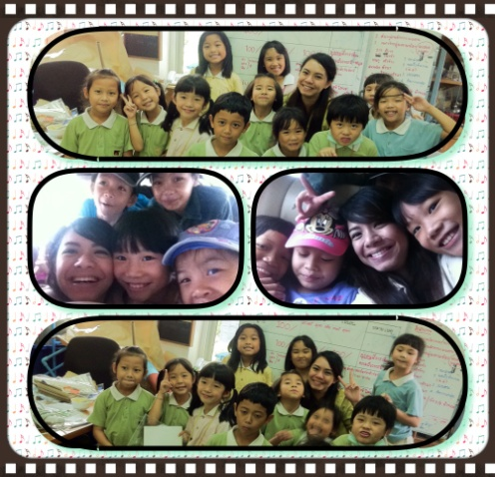  ***ดนตรีชีวิต*** **คือวิชาอะไร?** เมื่อเอ่ยถึงวิชาดนตรีชีวิต ก็คงนึกถึง วิชาที่เรียนรู้การเล่นเครื่องดนตรีประเภทต่างๆเพียงเท่านั้น แต่แท้จริง   
 แล้วคำว่า *ดนตรีชีวิต* นั้น ยังหมายรวมไปถึง การเรียนรู้และซึมซับทาง   
 ดนตรีจนสามารถนำไปประยุกต์ใช้ได้ในทุกๆเรื่องราวของชีวิต ไม่ว่า  
 จะเป็นในชีวิตประจำวัน หรือแม้กระทั่งในรายวิชา อื่นๆก็ตาม ดังนั้น  
 กิจกรรมที่เกิดในห้องเรียนดนตรีชีวิต จึงเป็นกิจกรรมที่เด็กๆมัก   
 นำไปประยุกต์ใช้ในวิชาอื่นๆอยู่เสมอ กิจกรรมการสร้างสรรค์คำร้อง   
 ใหม่จากทำนองเพลงเดิม เป็นอีกหนึ่งกิจกรรมที่เห็นถึงการประยุกต์  
 รวมกันได้อย่างชัดเจน

** กิจกรรมการสร้างสรรค์คำร้องใหม่จากทำนองเพลงเดิม**  
 เป็นกิจกรรมที่เด็กๆจะได้เรียนรู้การสร้างสรรค์คำร้องตามระดับเสียง  
 และจังหวะของทำนองบนเงื่อนไขและข้อจำกัดของเรื่องราวที่ครูกำหนด   
 โดยเด็กๆมีการลองใช้คำต่างๆที่ร้องแล้วเข้ากับทำนอง ฟังแล้วไพเราะ   
 จนเมื่อได้คำร้องครบถ้วนก็มีการคิดสร้างสรรค์ท่าทางที่สอดคล้องกับ   
 คำร้องเหล่านั้นอีกด้วย วันเวลาผ่านไปจนถึงงานชื่นใจได้เรียนรู้ เด็กๆ  
 ได้นำเอาความรู้ในการดัดแปลงคำร้องไปใช้ โดยนำเอาเนื้อหาวิชาการ   
 ที่สนใจมาแต่งเป็นคำร้องบนทำนองเพลงที่เด็กๆคุ้นเคยเป็นอย่างดี   
 และนำเสนอควบคู่ไปกับการบรรเลงเครื่องดนตรีประกอบอีกด้วย

**การที่เด็กได้นำเอาวิชาดนตรีชีวิตไปประยุกต์**กับการ   
 นำเสนอในรายวิชาหรือกิจกรรมอื่นๆถือเป็นเรื่องที่น่าภาคภูมิใจเป็น   
 อย่างมาก เพราะนี่คือหนึ่งในเป้าหมายสำคัญของวิชาดนตรีชีวิตที่ต้องการ   
 ให้เด็กๆได้เรียนรู้และซึมซับเข้ากับดนตรีจนกลายเป็นส่วนหนึ่งของชีวิต..